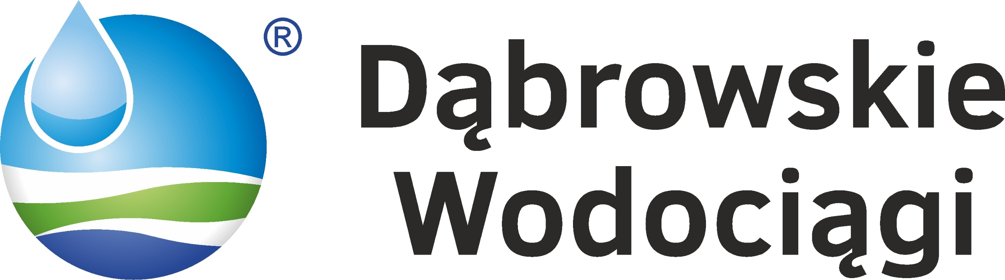

Załącznik nr 1
ZGODA
rodzica / opiekuna prawnego na przetwarzanie i udostępnianie danych osobowych
w Konkursie pt. „Kreatywna nazwa ścieżki edukacyjnej”.

Wyrażam zgodę na przetwarzanie danych osobowych:
- moich w zakresie imienia i nazwiska - mojego dziecka w zakresie imienia i nazwiska

(Imię i nazwisko) ………………………………………………………………………………………

na potrzeby przeprowadzenia oraz promocji Konkursu pt. „Kreatywna nazwa ścieżki edukacyjnej” (przez promocję rozumie się umieszczenie nazwy ścieżki edukacyjnej w mediach np. na stronie internetowej, mediach społecznościowych) przez Dąbrowskie Wodociągi z siedzibą przy ul. Powstańców 13 w Dąbrowie Górniczej zgodnie z ogólnym rozporządzeniem o ochronie danych osobowych z dn. 27 kwietnia 2016 r. (Dz. Urz. UE L 2016 nr 119) – RODO
Oświadczam, że niniejszej zgody udzielam nieodpłatnie.
Podanie danych osobowych przez Panią / Pana jest dobrowolne, w przypadku odmowy podania danych może nie być możliwe wzięcie udziału przez dziecko w Konkursie.

……………………………..…… …..……………………………………………..
Miejscowość i data Czytelny podpis rodzica / opiekuna prawnego uczestnika konkursu

KLAUZULA INFORMACYJNA

Jednocześnie informujemy, że zgodnie z art. 13 ust. 1 i ust. 2 oraz 14 ust. 1 i ust. 2 Rozporządzenia Parlamentu Europejskiego i Rady (UE) 2016/679 z dnia 27 kwietnia 2016 r. w sprawie ochrony osób fizycznych w związku z przetwarzaniem danych osobowych i w sprawie swobodnego przepływu takich danych oraz uchylenia dyrektywy 95/46/WE (ogólne rozporządzenie o ochronie danych - RODO) z dnia 27 kwietnia 2016 r. (Dz. Urz. UE. L Nr 119, str. 1):
- Administratorem Państwa danych osobowych są Dąbrowskie Wodociągi Sp. z o.o. z siedzibą w Dąbrowie Górniczej (41-300) przy ul. Powstańców 13,
- dane osobowe przetwarzane będą na potrzeby przeprowadzenia oraz promocji konkursu filmowego na podstawie wyrażonej zgody i będą przechowywane przez okres 10 lat.
- podane dane osobowe będą udostępniane innym odbiorcom na podstawie umów powierzenia danych osobowych,
- podane dane osobowe nie będą przekazywane do państwa trzeciego,
- posiadają Państwo prawo dostępu do treści swoich danych oraz prawo ich sprostowania, usunięcia, ograniczenia przetwarzania, prawo do przenoszenia danych, prawo wniesienia sprzeciwu, prawo do cofnięcia zgody w dowolnym momencie bez wpływu na zgodność z prawem przetwarzania, którego dokonano na podstawie zgody przed jej cofnięciem,
- podane dane nie będą przetwarzane w sposób zautomatyzowany, w tym również w formie profilowania,
- posiadają Państwo prawo wniesienia skargi do Organu Nadzorczego, w sytuacji gdy przetwarzanie danych osobowych dotyczących narusza przepisy ogólnego rozporządzenia o ochronie danych osobowych z dnia 27 kwietnia 2016 r.,
- w przypadku pytań dotyczących przetwarzania danych osobowych prosimy o kontakt na adres e-mail: rodo@dabrowskie-wodociagi.pl

………………………… …………………..…..………………………………………….. Miejscowość i data Czytelny podpis rodzica / opiekuna prawnego uczestnika konkursu

Załącznik nr 2
ZGODA
rodzica / opiekuna prawnego na udział
w Konkursie oraz przekazanie praw autorskich
Dąbrowskim Wodociągom Sp. z o.o.
przez ucznia biorącego udział w Konkursie pt. „Kreatywna nazwa ścieżki edukacyjnej”.

Wyrażam zgodę na udział dziecka
(Imię i nazwisko) ………………………………………………………………………………………

w Konkursie „Kreatywna nazwa ścieżki edukacyjnej” organizowanym przez Dąbrowskie Wodociągi Sp. z .o.o. z siedzibą przy ul. Powstańców 13, 41-300 Dąbrowa Górnicza na zasadach wynikających z Regulaminu Konkursu udostępnionego na stronie www.dabrowskie-wodociągi.pl
Organizatorowi udostępniam nieodpłatnie autorskie prawa majątkowe do nazwy ścieżki edukacyjnej zgłoszonej w Konkursie wraz ze zgodą na korzystanie z nazwy bez ograniczeń co do czasu, w zakresie rozpowszechniania oraz dokonywania niezbędnych opracowań, skrótów oraz innych, które Organizator uzna za stosowne i wskazane dla prawidłowej realizacji założeń Konkursu.
Jednocześnie upoważniam Organizatora prezentacji i publikacji nazwy ścieżki edukacyjnej w środkach masowego przekazu, w celu informacji i reklamy Konkursu lub do ich wykorzystania do celów promocyjnych i marketingowych Organizatora w nieograniczonym zakresie i terminie.

